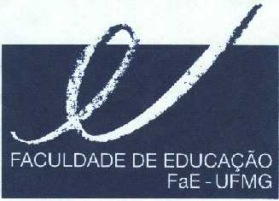
DEPARTAMENTO DE MÉTODOS E TÉCNICAS DE ENSINO

Av. Antônio Carlos, 6627 - Campus da Pampulha

Fone/Fax: 3409-5329
e-mail: dmte@fae.ufmg.br

Resultado Final do Concurso Público para Professor Adjunto A – Edital nº 247 de 21/05/2018
Departamento de Métodos e Técnicas de Ensino
Área de Conhecimento: Ensino de Biologia

1º Lugar- Michel Pisa Carnio
2º Lugar- Luiz Gustavo Franco Silveira
3º Lugar- Felipe Sales de Oliveira
4º Lugar- Ana Paula Souto Silva Teles

Belo Horizonte, 25 de outubro de 2018.

